О внесении изменения в приказ Министра финансов Республики Казахстан от 9 февраля 2018 года № 153 "Об утверждении форм документов по вопросам регистрационного учета"
Приказ Министра финансов Республики Казахстан от 14 ноября 2018 года № 1001. Зарегистрирован в Министерстве юстиции Республики Казахстан 19 ноября 2018 года № 17760
ПРИКАЗЫВАЮ:
1. Внести в приказ Министра финансов Республики Казахстан от 9 февраля 2018 года № 153 "Об утверждении форм документов по вопросам регистрационного учета" (зарегистрирован в Реестре государственной регистрации нормативных правовых актов под № 16431, опубликован 12 марта 2018 года в Эталонном контрольном банке нормативных правовых актов Республики Казахстан) следующее изменение:

форму решения о снятии с регистрационного учета по налогу на добавленную стоимость, утвержденную указанным приказом, изложить в новой редакции согласно приложению к настоящему приказу.
2. Комитету государственных доходов Министерства финансов Республики Казахстан в установленном законодательстве порядке обеспечить:
1) государственную регистрацию настоящего приказа в Министерстве юстиции Республики Казахстан;
2) в течение десяти календарных дней со дня государственной регистрации настоящего приказа направление его на казахском и русском языках в Республиканское государственное предприятие на праве хозяйственного ведения "Республиканский центр правовой информации" Министерства юстиции Республики Казахстан для официального опубликования и включения в Эталонный контрольный банк нормативных правовых актов Республики Казахстан;
3) размещение настоящего приказа на интернет-ресурсе Министерства финансов Республики Казахстан;
4) в течение десяти рабочих дней после государственной регистрации настоящего приказа в Министерстве юстиции Республики Казахстан представление в Департамент юридической службы Министерства финансов Республики Казахстан сведений об исполнении мероприятий, предусмотренных подпунктами 1), 2) и 3) настоящего пункта.
3. Настоящий приказ вводится в действие по истечении десяти календарных дней после дня его первого официального опубликования.
Министр финансов  Республики Казахстан | А. Смаилов
Приложение
к приказу Министра финансов
Республики Казахстан
от 14 ноября 2018 года № 1001
Приложение 4
к приказу Министра финансов
Республики Казахстан
от 9 февраля 2018 года № 153
форма

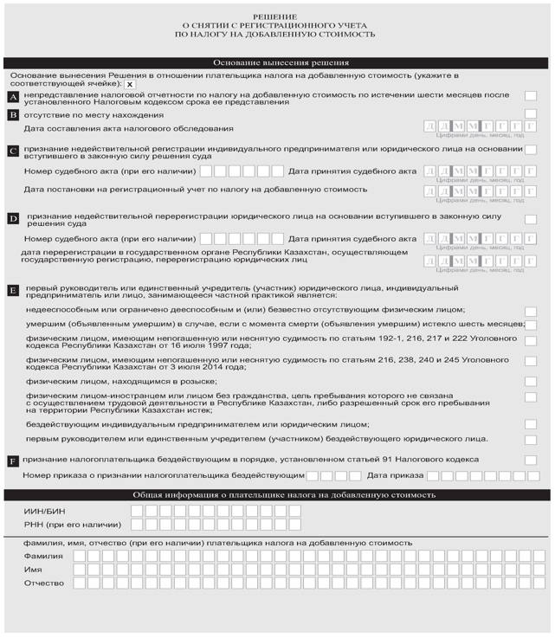

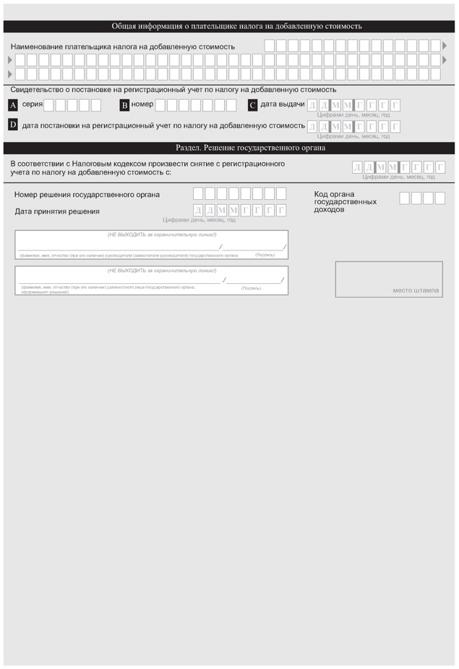

© 2012. РГП на ПХВ «Институт законодательства и правовой информации Республики Казахстан» Министерства юстиции Республики Казахстан

